Dokumentation Titel

# Kort beskrivning av projektet

Detta är en beskrivning av projektet, hur det gjordes, hur etc. Notera att hela denna mallen är bara ett förslag.

# Kravhantering

Skriv en kort beskrivning på hur kraven samlades in samt vilken process som använts för att validera kraven.

|  |  |  |  |  |  |  |  |
| --- | --- | --- | --- | --- | --- | --- | --- |
| Krav | ID | Referens | Status | Beskrivning | Prio | Testat | Implementerat |
| Kund skall kunna handla i webbshop | 1 | Krav fått från kund 2022-01-13 | Klar | Kund klickar på en knapp på produkt, få det tillagt i deras varukorg, sedan beställa. Order skall läggas till i databasen. | 1 | User Testat 2022-01-22 | I webbshop-klassen av Niklas Cullberg 2022-01-17 |
| <fler krav> |  |  |  |  |  |  |  |
| <lista på logiskt sätt som passar dig> |  |  |  |  |  |  |  |
|  |  |  |  |  |  |  |  |

# Use Cases

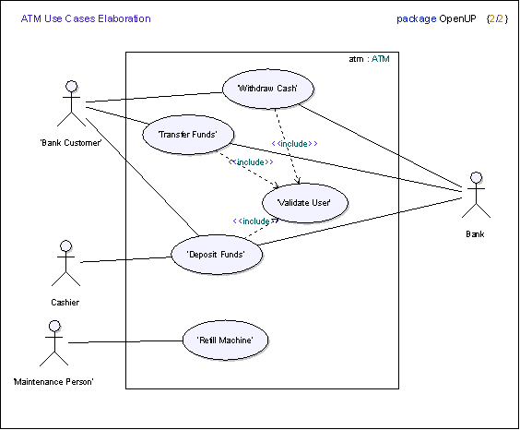

Användaren vill hämta pengar med lösenord.

|  |  |
| --- | --- |
| Preconditions | Postconditions |
| Har kod | Får pengar |
| Saknar kod | Får felmeddelande |
| Saknar pengar på kontot | Får felmeddelande |

Användaren vill sätta pengar med lösenord.

|  |  |
| --- | --- |
| Preconditions | Postconditions |
| Har kod | Pengar insatta |
| Saknar kod | Får felmeddelande |

+ fler Use Cases

Se Use Case Model till höger.

## Use Case Scenario 1

Kund vill hämta ut pengar från en ATM. De har kort och kod.

Programmet bekräftar vilken kund med kod.

Om bekräftat så anropar programmet banken.

Pengar dras från kontot.

Kunden får pengar i handen.

## Use Case Scenario 2

(Man skulle vanligtvis ha en Use Case scenario per möjligt scenario, men det skulle bli jobbigt, troligtvis. En eller två räcker nog.)

# Planning

Om ni har klassdiagram eller projektdirektiv (mycket professionellt) så kan ni sätta dem här.

# User Stories

|  |  |  |  |
| --- | --- | --- | --- |
| User Story | Acceptance Criteria | Prio | Tid |
| As a User  I want to be able to purchase things from the webbshop  So that I can have them sent home and enjoy them. | Given the user has the money  When the user clicks the button to purchase and enter correct information  Then it is added to their orders and will be shipped to their address | 1 | 3 days |
| <etc> |  |  |  |

# Product Backlog

Visa helt enkelt er backlog med era User Stories. Möjligtvis med prioritet.

# Sprint Planning

Ha en bild på er scrum board här, med User Stories.

# Sprint Restrospective

Beskriv problem som ni hade under veckans gång.

Beskriv hur ni skulle kunna lösa det bättre i framtiden.

Sedan ha en Sprint Planning och en Sprint Retrospective per sprint. Vi har tre stycken.

# Scrum Meetings

### Möte 02/10

Person 1

Vad gjorde de igår?

Vad skall de göra idag?

Problem de har samt lösningar man kom fram till?

Person 2

Vad gjorde de igår?

Vad skall de göra idag?

Problem de har samt lösningar man kom fram till?

Person 3

Vad gjorde de igår?

Vad skall de göra idag?

Problem de har samt lösningar man kom fram till?

### Möte 02/11

Person 1

Vad gjorde de igår?

Vad skall de göra idag?

Problem de har samt lösningar man kom fram till?

Person 2

Vad gjorde de igår?

Vad skall de göra idag?

Problem de har samt lösningar man kom fram till?

Person 3

Vad gjorde de igår?

Vad skall de göra idag?

Problem de har samt lösningar man kom fram till?

Och så vidare, en per dag.

Detta var en möjlig mall. Alla saker jag listade här var inte i uppgiftsbeskrivningen men jag lämnar det så här. Lycka till!